Министерство образования и науки Российской Федерации
ФГБОУ ВПО «Тверской государственный университет»
Факультет иностранных языков и международной коммуникации
Направление «Лингвистика»

Реферат
На тему: «Лингвистический портрет слова базар / market»

Выполнила:
студентка I курса факультета ИЯ и МК
группа 13
Шебаршина Арина Сергеевна
Проверила:
к.ф.н., доцент кафедры английского языка
Е.М. Масленникова

Тверь
2019

1.1. Этимология слова базар

1.2. Этимология слова market

Частотность
2.1. Частотность слова базар (по данным «Национального корпуса русского языка»)
2.2. Частотность слова market

  - Этимология слова БАЗАР

В этимологическом словаре М. Фасмера (https://gufo.me/search?term=%D0%B1%D0%B0%D0%B7%D0%B0%D1%80) дается следующая информация о происхождении слова БАЗАР:
база́р 1. "благотворительное мероприятие, распродажа в благотворительных целях", 2. "рынок, ярмарка". В первом знач. встречается как западное заимств. через франц. bazar или нем. Basar, распространившееся благодаря популярности "1001 ночи".
Значение слова БАЗАР
В толковом словаре Ефремовой
(https://gufo.me/dict/efremova/%D0%B1%D0%B0%D0%B7%D0%B0%D1%80) дается следующая информация о происхождении слова БАЗАР:
базар I м. 1. Торговля продуктами, ремесленными изделиями и т.п., осуществляемая обычно самими производителями. || Место такой торговли; рынок (площадь, павильон или торговые ряды). 2. Торговля определёнными товарами в соответствующее время (предпраздничная, сезонная и т.п.). || Место такой торговли. II м. простореч. 1. Беспорядочный шум, крик. 2. Беседа, разговор на сленге.
В большом словаре иностранных слов
(https://gufo.me/dict/foreign_words/%D0%B1%D0%B0%D0%B7%D0%B0%D1%80) дается следующая информация о происхождении слова БАЗАР:
Базара, м. [перс. bazar]. 1. Происходящий по определенным дням торг на площади. Сегодня базара нет. || Самая эта площадь. Отсюда до базара недалеко. 2. Предпраздничный или сезонный торг специальными товарами. Книжный базар. Весенний базар. 3. перен., только ед. Беспорядочный говор, крики, шум большого сборища людей (разг. фам.). Что это у вас за базар? І Благотворительный базар – распродажа пожертвованных вещей. Птичий базар – место слета множества птиц на морском берегу.
В толковом словаре Даля
(https://gufo.me/dict/dal/%D0%B1%D0%B0%D0%B7%D0%B0%D1%80)
дается следующая информация о происхождении слова БАЗАР:
БАЗАР м. татарск. торговля на открытом месте; торжище, торг, рынок, южн. бавун; сход и съезд в базарные дни недели, для купли и продажи, особенно жизненных припасов; самое место или площадь торга, на юге ярмарок; || *крик, гам, шум, содом. Плох базар, коли хлеба купить не на что. Где баба, там рынок: где две, там базар. Три бабы — базар, а семь — ярмарка. Ведь не на базар: как ни навязал, т. е. недалече ехать, ладно, как-нибудь. На базар — как ни навязал, на продажу — все ладно. Люди — с базара, а Назар — на базар. На базар ехать, с собой цены не возить. Базар (торг) на ум наведет, ума даст; надоумить о ценах. || Арх. плоский и ровный уступ на возвышенном приморском берегу, где во множестве с криком толпятся морские птицы. На Волге мыс называется рынком. Базарный относящийся к базару; свойственный ему базарный день; базарная, площадная брань. || Базарный м. полицейский служитель, наблюдающий за порядком на базаре; отряженный для этой же цели мещанин от думы. Базарник м. базарница ж. базарный торгаш, торговка; || бранчивый, озорник; || шатающиеся по базарам, праздный гуляка. Базарщина ж. собират. базарная, шумная толпа; || плохая работа, непрочная вещь, годная только для дешевого сбыта на базаре. Базарить, базарничать чем, барышничать переторжкой, промышлять куплей и продажей, кулачить, прасолить, прашить; заниматься на базаре мелочной торговлей. || Симб. пск. базарить или базариться твер. и др. громко, шумно разговаривать, кричать, шуметь, браниться.
В толковом словаре Ушакова
(https://gufo.me/dict/ushakov/%D0%B1%D0%B0%D0%B7%D0%B0%D1%80) дается следующая информация о происхождении слова БАЗАР:
БАЗ’АР, базара, ·муж. (·перс. bazar). 1. Происходящий по определенным дням торг на площади. Сегодня базара нет. Колхозный базар. | Самая эта площадь. Отсюда до базара недалеко. 2. Предпраздничный или сезонный торг специальными товарами. Книжный базар. Весенний базар. 3. перен., только ед. Беспорядочный говор, крики, шум большого сборища людей (·разг. ·фам. ). Что это у вас за базар? • Благотворительный базар (·дорев.) — распродажа пожертвованных вещей с благотворительной целью, имевшая увеселительный характер и устраивавшаяся представительницами привилегированных классов. Птичий базар — место слета множества птиц на морском берегу.
В этимологическом словаре Крылова
(https://gufo.me/dict/krylov/%D0%B1%D0%B0%D0%B7%D0%B0%D1%80)
дается следующая информация о происхождении слова БАЗАР:
(рынок) Древнерусский язык полон тюркских заимствований, дошедших и до наших дней; в татарском базар – "рынок", заимствовано в свою очередь из персидского, где базар – "крытый рынок".
В толковом словаре Кузнецова
(https://gufo.me/dict/kuznetsov/%D0%B1%D0%B0%D0%B7%D0%B0%D1%80) дается следующая информация о происхождении слова БАЗАР:
БАЗАР -а; м. [перс. bazar]. Разг. 1. На юге России, на Востоке: рынок (4 зн.). Восточный б. Покупать мясо на базаре. * Пошёл поп по базару посмотреть кой-какого товару (Пушкин). 2. с опр. Предпраздничная или сезонная торговля; место такой торговли. Книжный, овощной б. Новогодний б. Школьный б. 3. только ед. Разг. О беспорядочном крике, шуме где-л. Не устраивайте б.! Кончай б.! // Жарг. Разговор, беседа. ◊ Птичий базар. Место массового гнездования морских птиц, их колония на прибрежных скалах. ◁ Базарчик, -а; м. Уменьш. (1-2 зн.). Придорожный б. Базарный (см.).
  - Этимология и значение слова MARKET

В Cambridge Advanced Learner’s Dictionary (https://dictionary.cambridge.org/ru/) дается следующая информация о значении слова market:
a place or event at which people meet in order to buy and sell things:
Fruit and vegetables are much fresher from/at the market than in the supermarket.
She runs a stall at the farmer's market.
The flower market is a big tourist attraction.
a craft market
В Cambridge Advanced Learner’s Dictionary (https://dictionary.cambridge.org/ru/) не дается информация о происхождении слова market.
В Oxford’s Dictionary of English (https://en.oxforddictionaries.com/definition/market) дается следующая информация о значении слова market:
1. A regular gathering of people for the purchase and sale of provisions, livestock, and other commodities.
‘they wanted to browse around the street market’
1.1 An open space or covered building where vendors convene to sell their goods.
in place names ‘Billingsgate Market’
2. An area or arena in which commercial dealings are conducted.
‘the UK market remained in recession’
‘the labour market’
2.1 A demand for a particular commodity or service.
‘there is a market for high-priced wine’
2.2 The state of trade at a particular time or in a particular context.
‘the bottom's fallen out of the market’
2.3 The free market.
‘future development cannot be left to the market’
as modifier ‘a market economy’
2.4 A stock market.
‘the sale of the company's shares on world markets’
В Oxford’s Dictionary of English (https://en.oxforddictionaries.com/definition/market) дается следующая информация о происхождении слова market: Middle English, via Anglo-Norman French from Latin mercatus, from mercari ‘buy’ (see also merchant).
В Macmillan’s Dictionary (https://www.macmillandictionary.com/) дается следующая информация о значении слова market:
[COUNTABLE] a public building or place where people sell goods on tables called stalls
a flower/fish/antiques market
a street/indoor/covered market
a market trader
[SINGULAR] ECONOMICS trade in goods of a particular kind
the property/securities/computer market
market in: Changes in the weather affect the market in fruit and vegetables.
a share of the market: We’re hoping to increase our share of the market.
a buyer’s/seller’s market (=economic conditions that give the person buying/selling an advantage): It’s certainly a buyer’s market in the car industry at the moment.
В Macmillan’s Dictionary (https://www.macmillandictionary.com/) не дается информация о происхождении слова market.

Частотность
2.1. Частотность слова базар (по данным «Национального корпуса русского языка»)
Результаты поиска в основном корпусе «Национального корпуса русского языка» (ruscorpora.ru) показали, что словоформа БАЗАР встречается в 2 572 документах, где она имеет 7 825 вхождений.
На 10.04.19 объем всего корпуса составлял: 115 645 документов, 23 803 881 предложений, 283 431 966 слов.
Частотность по годам показана на рис. 1
Период охватывает 1940-2014 годы.
Пик частотности приходится на 1960 год.
Спад приходится на 1961 год.
Второй пик частотности после спада приходится на 1966 год.
Второй спад приходится на 1967 год.

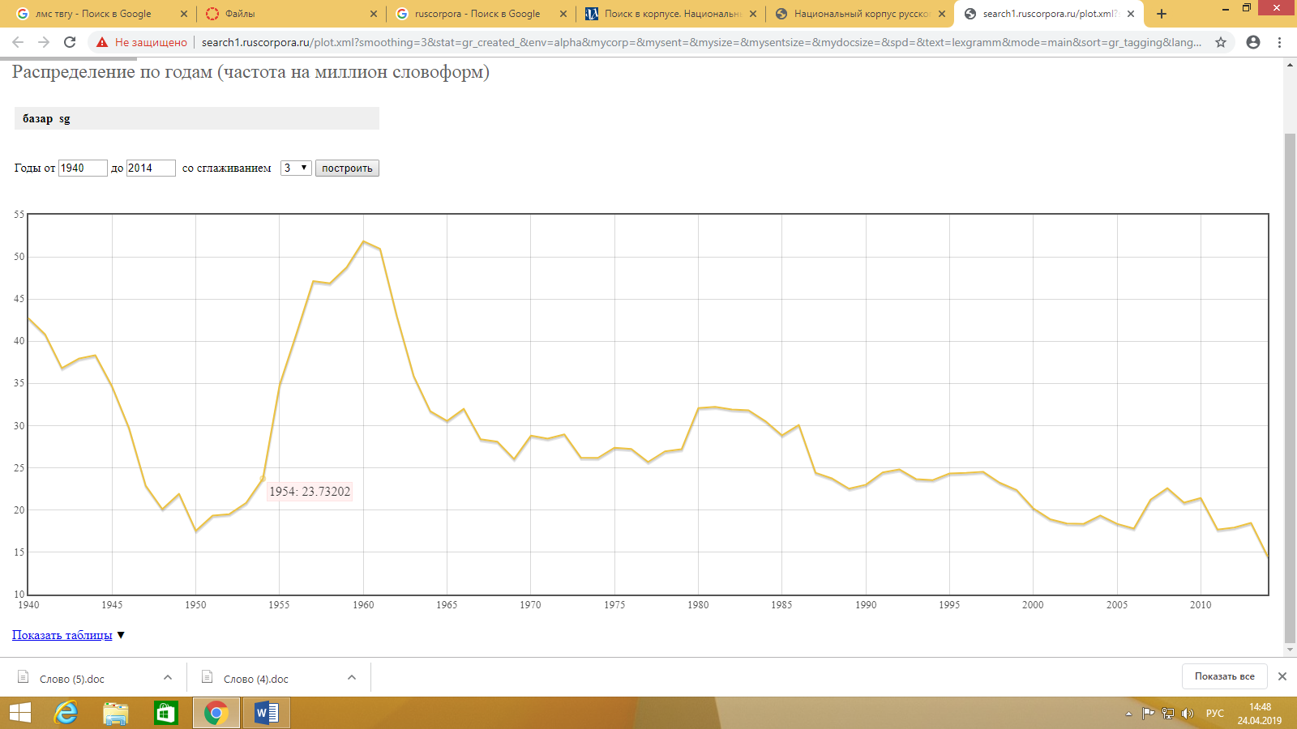
Рис. 1. Частотность словоформы БАЗАР
Анализ по метаатрибутам представлен ниже.
Словоформа базар встречается максимальное количество раз в текстах Н.С.Лескова, И.А.Бунина, Г.И.Успенского, В.П.Катаева, А.И.Куприна, М.М.Пришвина, В.Шукшина. Частотность употребления ниже 20 не учитывалась.
Табл. 1. Частотность авторов, употребляющих словоформу БАЗАР

Значение | Найдено документов | Найдено словоформ
Н. С. Лесков | 16 | 28 (0.36%)
И. А. Бунин | 16 | 45 (0.58%)
Г. И. Успенский | 16 | 50 (0.64%)
В. П. Катаев | 16 | 56 (0.72%)
А. И. Куприн | 16 | 30 (0.38%)
М. М. Пришвин | 14 | 62 (0.79%)
Василий Шукшин | 14 | 20 (0.26%)

Анализ по полу авторов. Словоформа БАЗАР преимущественно употребляется в текстах авторов мужского пола.

Табл. 2. Пол авторов

Значение | Найдено документов | Найдено словоформ
муж | 1853 | 6287 (80.35%)
жен | 286 | 881 (11.26%)

Анализ по сфере функционирования. Словоформа БАЗАР в основном употребляется в художественной литературе.
Табл. 3. Сфера функционирования

Значение | Найдено документов | Найдено словоформ
художественная | 1291 | 4854 (62.03%)
публицистика | нехудожественная | 1052 | 2430 (31.05%)
бытовая | нехудожественная | 77 | 221 (2.82%)
учебно-научная | нехудожественная | 76 | 158 (2.02%)
электронная коммуникация | нехудожественная | 28 | 47 (0.60%)
официально-деловая | нехудожественная | 13 | 26 (0.33%)

Анализ по типу текста. Словоформа БАЗАР употребляется преимущественно в романах.

Табл. 4. Тип текста

Значение | Найдено документов | Найдено словоформ
роман | 424 | 2542 (32.49%)
повесть | 331 | 1136 (14.52%)
мемуары | 227 | 750 (9.58%)
рассказ | 331 | 611 (7.81%)
статья | 268 | 504 (6.44%)
дневник, записные книжки | 119 | 411 (5.25%)
очерк | 104 | 387 (4.95%)
информационное сообщение | 168 | 196 (2.50%)

Анализ по тематике текса. Словоформа БАЗАР употребляется преимущественно в политике и общественной жизни.

Табл. 5. Тематика текста

Значение | Найдено документов | Найдено словоформ
политика и общественная жизнь | 131 | 226 (2.89%)
искусство и культура | 109 | 213 (2.72%)
путешествия | 52 | 206 (2.63%)
частная жизнь | 101 | 162 (2.07%)
путешествия | политика и общественная жизнь | сельское хозяйство | 1 | 98 (1.25%)
Анализ по жанру текста. Словоформа БАЗАР употребляется преимущественно в документальной прозе.
Табл. 6. Жанр

Значение | Найдено документов | Найдено словоформ
документальная проза | 102 | 481 (6.15%)
детская | 65 | 349 (4.46%)
историческая проза | 54 | 230 (2.94%)
юмор и сатира | 78 | 212 (2.71%)
детектив, боевик | 56 | 205 (2.62%)
фантастика | 39 | 112 (1.43%)
приключения | 24 | 104 (1.33%)
драматургия | 37 | 53 (0.68%)

Результаты поиска в газетном корпусе «Национального корпуса русского языка» (ruscorpora.ru) показали, что словоформа базар встречается в 1 244 документах, где она имеет 1 655 вхождений.
На 10.04.19 объем всего корпуса составлял: 433 373 документа, 16 669 748 предложений, 228 521 421 слово.
Результаты поиска в поэтическом корпусе «Национального корпуса русского языка» (ruscorpora.ru) показали, что словоформа базар встречается в 307 документах, где она имеет 368 вхождений.
На 10.04.19 объем всего корпуса составлял: 78 868 документов, 1 045 898 предложений, 10 967 173 слова.
Результаты поиска в устном корпусе «Национального корпуса русского языка» (ruscorpora.ru) показали, что словоформа базар встречается в 156 документах, где она имеет 245 вхождений.
На 10.04.19 объем всего корпуса составлял: 3 913 документов, 1 750 662 предложения, 12 113 491 слово.
Результаты поиска в основном корпусе «Национального корпуса русского языка» (ruscorpora.ru) показали, что словоформа базар во множественном числе встречается в 740 документах, где она имеет 1 773 вхождения.
На 10.04.19 объем всего корпуса составлял: 115 645 документов, 23 803 881 предложение, 283 431 966 слов.
Результаты поиска в газетном корпусе «Национального корпуса русского языка» (ruscorpora.ru) показали, что словоформа базар во множественном числе встречается в 420 документах, где она имеет 561 вхождение.
На 10.04.19 объем всего корпуса составлял: 433 373 документа, 16 669 748 предложений, 228 521 421 слово.
Результаты поиска в поэтическом корпусе «Национального корпуса русского языка» (ruscorpora.ru) показали, что словоформа базар во множественном числе встречается в 57 документах, где она имеет 61 вхождение.
На 10.04.19 объем всего корпуса составлял: 78 868 документов, 1 045 898 предложений, 10 967 173 слова.
Результаты поиска в устном корпусе «Национального корпуса русского языка» (ruscorpora.ru) показали, что словоформа базар во множественном числе встречается в 13 документах, где она имеет 15 вхождений.
На 10.04.19 объем всего корпуса составлял: 3 913 документа, 1 750 662 предложения, 12 113 491 слово.
Данные представлены в таблице 1.
Табл. 1. Частотность словоформы по корпусам

Тип корпуса | Частотность словоформы в единственном числе | Частотность словоформы во множественном числе
Газетный | 1 655 | 561
Поэтический | 368 | 61
Устный | 245 | 15

2.2 Частотность слова MARKET
Частотность слова MARKET в Британском национальном корпусе в версии Марка Дэвиса (BYU-BNC) (https://www.english-corpora.org/bnc/) представлена на рисунке 1. Общее количество вхождений 29472.
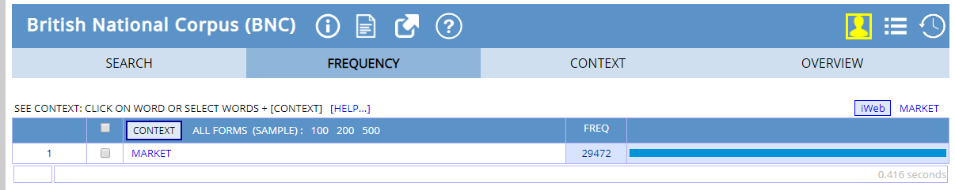
Рис. 1. Частотность словоформы MARKET
По данным Corpus of Historical American English (https://www.english-corpora.org/coha/) словоформа MARKET имеет следующую частотность (см. рис.2). Общее количество вхождений: 42777. Резкий скачок наблюдается в конце XX века. Наибольшее количество посещений в 1990 году.

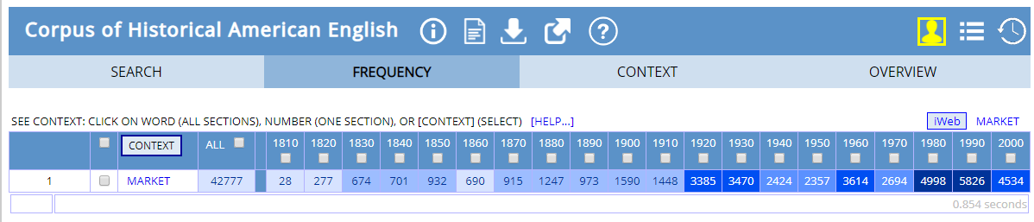
Рис. 2. Частотность словоформы MARKET по годам

